28^{η} Οκτωβρίου 1940 – 28 Οκτωβρίου 2020
80 χρόνια μετά…

«Οι ήρωες προχωρούν στα σκοτεινά…»
(Γ. Σεφέρης)

Θα επιχειρήσουμε ένα ταξίδι στο χρόνο για να γνωρίσουμε δυο νέους: το Λάκη Σάντα και το Μανόλη Γλέζο.
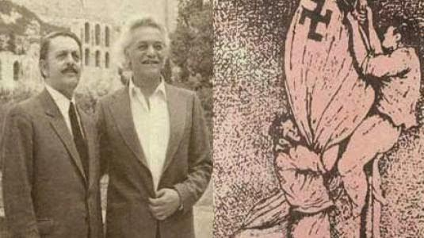
Ο Απόστολος Σάντας (αριστερά) και ο Μανώλης Γλέζος (δεξιά).

- Διαβάστε αυτό το κείμενο και στη συνέχεια συζητήστε μεταξύ σας για την πράξη των 2 αγοριών. Πώς σας φάνηκε; Θα τη χαρακτηρίζατε ως ηρωική; Ναι ή όχι και γιατί; Ήταν επικίνδυνη και γιατί; Τι προέβλεπε το γερμανικό ανακοινωθέν που ακολούθησε; (κρατήστε σύντομες σημειώσεις σε αυτό το αρχείο)

- Το σύντομο βίντεο που ακολουθεί μας συστήνει τους ήρωες, ενώ ένα δεύτερο μας δίνει κάποιες επιπλέον πληροφορίες.

- Η Άλκη Ζέη, στο περίφημο μυθιστόρημά της «Ο μεγάλος περίπατος του Πέτρου» αφηγείται με πολύ ζωηρό τρόπο το επεισόδιο. Μπορείς να το ακούσεις εδώ ή ακόμα, αν θες, να το διαβάσεις εδώ.

- Τώρα που γνώρισες τους δύο άντρες αλλά και την πράξη τους, μήπως έχεις διαφορετική γνώμη για το τι σημαίνει ήρωας; Γράψε την απάντησή σου σε ένα νέο χαρτάκι.

Ο Λάκης Σάντας πέθανε το 2011, ενώ ο Μανώλης Γλέζος το Μάρτιο του 2020, μέσα στην καραντίνα. Θα τους θυμόμαστε!
Λίγο πριν "φύγει", ο Μ.Γλέζος μας άφησε την παρακαταθήκη του με λόγια ανθρώπινα που μιλούν στις καρδιές...

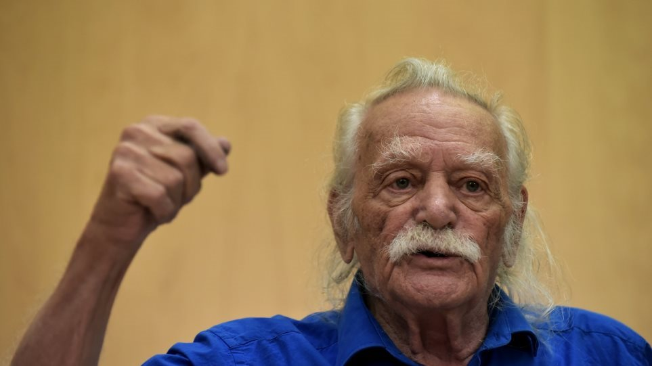
«Τις παραμονές των εκτελέσεων…τις παραμονές από κάθε μάχη, μαζευόμασταν και λέγαμε: εάν εσύ ζεις, μη με ξεχάσεις..
Εάν εσένα δεν σε βρει το βόλι, όταν συναντάς ανθρώπους στο δρόμο, θα λες καλημέρα κι από μένα!
Κι όταν πίνεις κρασί, θα πίνεις κρασί κι από μένα.
Κι όταν ακούς τον παφλασμό των κυμάτων, θα τον ακούς και για μένα.
Κι όταν ακούς τον άνεμο να περνάει μέσα από τα φύλλα κι ακούς το θρόισμα του ανέμου, θα το ακούς και για μένα.
Κι όταν χορεύεις, θα χορεύεις και για μένα.

Μπορώ να ξεχάσω αυτό τον κόσμο; Είναι δυνατόν;
Το δυσκολότερο πράγμα για μένα είναι ότι ζω και οι άνθρωποι, οι φίλοι μου, οι άνθρωποι που πολέμησα μαζί τους, που αντιμετωπίσαμε μαζί το θάνατο, δε ζούνε σήμερα.
Μπορώ να τους ξεχάσω;
Είναι δυνατόν να ξεχάσω αυτό τον κόσμο;
Δεν είναι δυνατόν»
Μανώλης Γλέζος (1922-2020)

